姓名： | （ ） |  | 班別： |  |  | 日期：
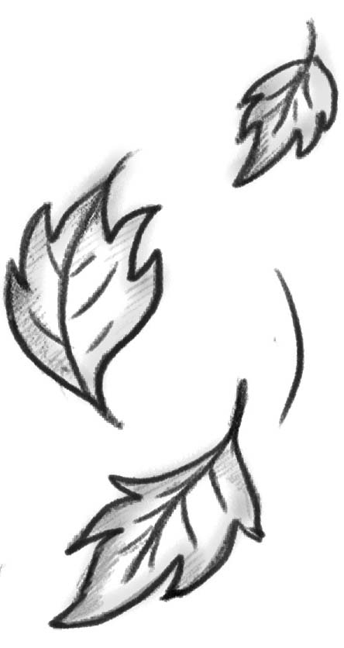
一、請按《一片紅樹葉》的內容完成以下部分：
我是一片 ，站在 的橡樹爺爺身上。橡樹爺爺跟我說 ，他要在明年的春天再聽我 。可是，我不忍心離開爺爺，想等到 飄落才告別，否則橡樹爺爺便會很 。

二、假如你是紅樹葉，現在要離開了，你會給橡樹爺爺甚麼作伴兒？
（請在方格繪圖） | 這是_________________，可以陪伴橡樹爺爺過冬，因為

